[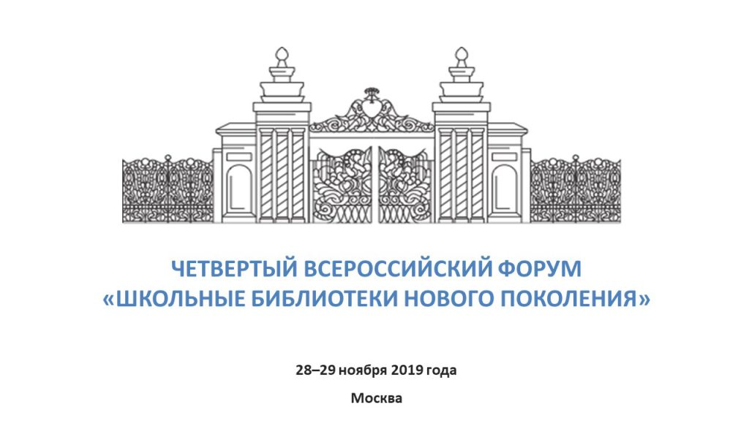](http://fimc.gnpbu.ru/wp-content/uploads/2019/11/Zastavka-Forum-2019.jpg)

**С 28 по 29 ноября 2019 года Информационный центр «Библиотека имени К.Д. Ушинского» Российской академии образования при поддержке Министерства просвещения Российской Федерации провел Четвертый Всероссийский форум «Школьные библиотеки нового поколения».**

**Всероссийский форум является важным мероприятием по освещению хода реализации Концепции развития школьных информационно-библиотечных центров и уникальной научно-практической межрегиональной дискуссионной площадкой для общения представителей профессионального сообщества, органов власти, гражданского общества, бизнеса в целях обмена опытом и достижениями в области модернизации школьных библиотек. В работе Форума в этом году приняли участие 325 человек из 72 субъектов Российской Федерации.**

Пленарное заседание 28 ноября открылось обращением  к участникам и гостям форума **Виктора Стефановича Басюка**, заместителя Министра просвещения Российской Федерации, которое зачитал ведущий пленарного заседания **Дмитрий Алексеевич Иванченко**, начальник методического отдела Информационного центра «Библиотека имени К.Д. Ушинского» РАО. С приветственным словом от Российской академии образования выступил **Карев Борис Анатольевич**, и. о. академика-секретаря Отделения общего среднего образования. Далее на пленарном заседании были представлены проблемные доклады **Дуда Вадима Валерьевича** генерального директора Российской государственной библиотеки; **Шрайберга Якова Леонидовича**, д.тех.н., профессора, научного руководителя ГПНТБ России, члена-корреспондента РАО; **Байханова Исмаила Баутдиновича**, Министра образования и науки Чеченской Республики; **Смирновой Алевтины Николаевны**, проректора по методической и информационной деятельности ГОАУ ЯО «Институт развития образования»; **Киселёва Дмитрия Сергеевича**, начальника регионального информационно-библиотечного центра ГАУДПО ЛО «Институт развития образования»**.**

Первый день Форума продолжила **Экспертная панель «Будущее профессии педагог-библиотекарь»,** модератором которой выступила **Кудрина Екатерина Леонидовна**, д.пед.н., профессор, руководитель Центра «Корпоративный университет “ЛЕНИНКА“» Российской государственной библиотеки**.** В рамках экспертной панели обсуждались актуальные вопросы введения должности «педагог-библиотекарь», профессиональной переподготовки и повышения квалификации кадров. Было представлено мнение экспертов относительно профессионального стандарта. Во время работы экспертной панели на площадке работал «открытый микрофон». Все участники форума смогли задать свои вопросы по проблемам профессии «педагог-библиотекарь».

Завершился первый день Форума проектной сессией «Информатизация школьных библиотек в условиях цифровизации образования». Мероприятие вели **Иванова Елена Вячеславовна**, к.пед.н., главный редактор журнала «Библиотека в школе» и **Токмаков Вячеслав Викторович**, директор ООО «ЭйВиДи-систем». На проектной сессии был дан обзор современных требований и возможностей по автоматизации деятельности библиотек образовательных организаций, представлен региональный опыт.

Во второй день Четвертого Всероссийского форума «Школьные библиотеки нового поколения» участники продолжили работу в рамках двух дискуссионных сессий.

На дискуссионной сессии «Лучшие региональные практики деятельности информационно-библиотечных центров” был представлен опыт создания информационно-библиотечных центров Белгородской, Костромской, Ярославской, Ивановской областей, Удмуртской республики, Красноярского и Алтайского краев, обсуждались организационные аспекты деятельности представленных моделей. Модератором сессии выступил **Иванченко Дмитрий Алексеевич**, к.социол.н., начальник методического отдела Информационного центра «Библиотека имени К.Д. Ушинского» РАО.

Дискуссионная сессия – «Библиотека образовательной организации в условиях реализации ФГОС» курировалась **Ивановой Еленой Вячеславовной**, к.пед.н., главным редактором журнала «Библиотека в школе». На сессии обсуждались направления деятельности, содержание, методы и формы работы библиотеки образовательной организации в условиях реализации ФГОС.

Далее работу Форума продолжили проектные сессии.

На первой сессии рассматривалась проблема «Формирования фондов библиотек образовательных организаций» в условиях ограниченного финансирования. Модератором выступила  **Гольдштейн Елена Федоровна**, методист методического отдела Информационного центра «Библиотека имени К.Д. Ушинского» РАО.

На второй сессии, посвященной теме «Фандрайзинга  как инструмента реализации концепции развития ШИБЦ» был представлен региональный опыт привлечения внебюджетного финансирования, участникам даны практические рекомендации. Модератором выступила **Березина Ирина Валентиновна,** заведующий информационно-методическим сектором развития школьных библиотек методического отдела Информационного центра «Библиотека имени К.Д. Ушинского» РАО.

Третья сессия была посвящена «Всероссийскому проекту «Читающая школа» как ресурсу реализации национального проекта «Образование». Сессию вели: **Плотников Андрей Борисович,** исполнительный директор Ассоциации школьных библиотекарей русского мира (РШБА), г. Москва; **Валиулина Лариса Фрунзевна**, член Стратегкомитета РШБА, г. Краснодар; **Рогожкин Дмитрий Анатольевич,** ответственный редактор журнала «Читайка» (РШБА).

Участники Форума приняли участие в двух мастер-классах.

**Асонова Екатерина Андреевна**, к.пед.н., заведующая лабораторией социокультурных образовательных практик МГПУ, г. Москва провела мастер-класс «Школьная библиотека: как вписаться в образовательный процесс».

**Горшкова Ирина Борисовна**, председатель Ассоциации библиотечных работников системы образования Московской области (АБРСО МО), методист МУ ДПО «Методический центр ПКПР» г.о. Орехово-Зуево поделилась с коллегами «Механизмами выявления перспективных площадок для создания ИБЦ ОО».

На протяжении двух дней в фойе 8 этажа Российской академии образования работала выставочная экспозиция **«От школьной библиотеки к информационно-библиотечному центру: региональный опыт** **реализации Концепции развития ШИБЦ**» На выставке были представлены стендовые доклады специалистов из Татарстана, Москвы, Краснодарского края, Тюменской области и др. Специальные гостями стали  – Республика Башкортостан и Республика Саха (Якутия).

В помещении библиотеки РАО прошла комплексная выставка детского творчества **«Детское рукописное чудо»**, где были представлены лучшие книги из фонда Музея детской рукописной книги, созданного в Областной детско-юношеской библиотеке г. Мурманска.

Всесторонне обсудив актуальные вопросы, связанные с реализацией государственной политики по поддержке школьных библиотек и созданию информационно-библиотечных центров, участники Форума сформулировали ряд предложений и рекомендаций, направленных на создание условий для формирования современной школьной библиотеки.

**Материалы Форума нашли свое отражение в итоговой Резолюции и будут направлены в соответствующие государственные органы управления образованием всех уровней, в школьные библиотеки и средства массовой информации.**

**На сайте ФИМЦ появился раздел, посвященный Форуму, где можно ознакомиться с материалами, прошедших мероприятий.**

[**МАТЕРИАЛЫ ФОРУМА**](http://fimc.gnpbu.ru/%d1%87%d0%b5%d1%82%d0%b2%d0%b5%d1%80%d1%82%d1%8b%d0%b9-%d0%b2%d1%81%d0%b5%d1%80%d0%be%d1%81%d1%81%d0%b8%d0%b9%d1%81%d0%ba%d0%b8%d0%b9-%d1%84%d0%be%d1%80%d1%83%d0%bc-%d1%88%d0%ba%d0%be%d0%bb%d1%8c/)

Видеозаписи мероприятий появятся на нашем Youtube-канале в ближайшее время. Следите за новостями!